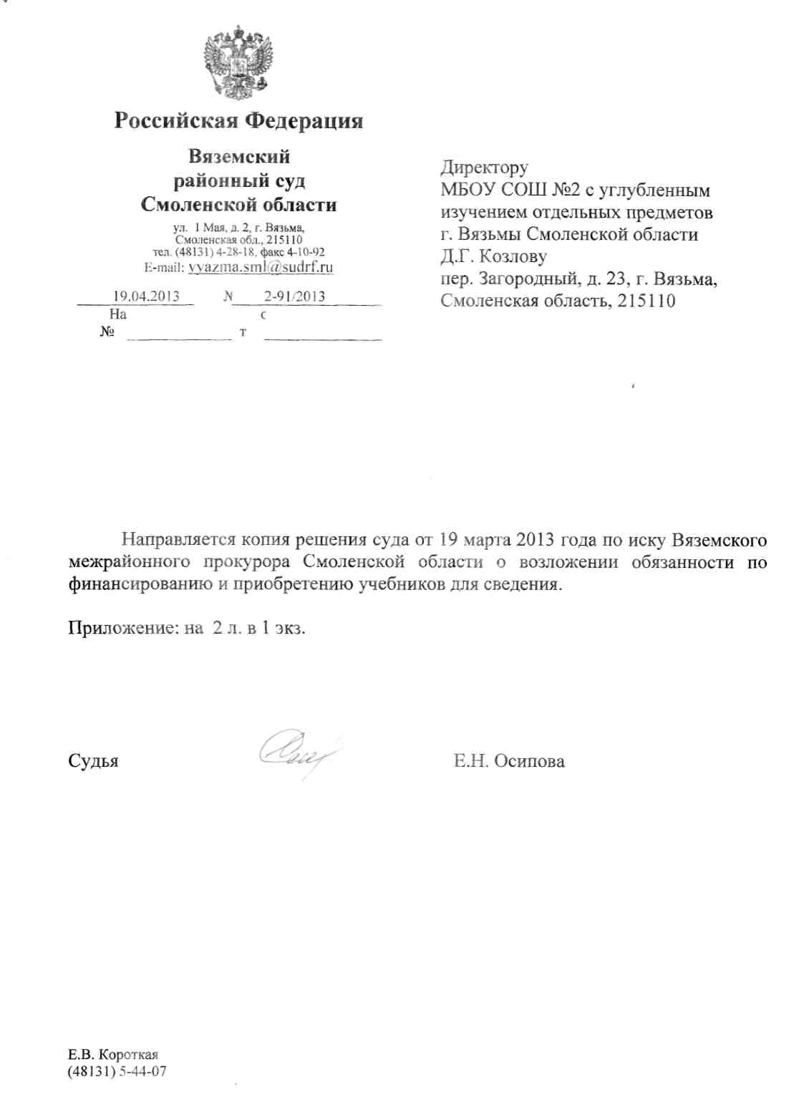

РЕШЕНИЕ
Именем Российской Федерации
19 марта 2013 года
Вяземский районный суд Смоленской области в составе: председательствующего - судьи Осиповой Е.Н. при секретаре Захаровой Е.Н.,
рассмотрев в открытом судебном заседании гражданское дело по иску Вяземского межрайонного прокурора в интересах неопределенного круга лиц к Департаменту бюджета и финансов Смоленской области, МБОУ СОШ № 2 г. Вязьмы Смоленской области, администрации МО «Вяземский район» Смоленской области, Департаменту Смоленской области по образованию, науке и делам молодежи о возложении обязанности по финансированию и приобретению учебников,
УСТАНОВИЛ:
Прокурор, обосновывая свои требования, указал, что проведенной проверкой исполнения законодательства об образовании выявлено, что обучающиеся в МБОУ СОШ № 2 г. Вязьмы Смоленской области ненадлежащим образом обеспечиваются учебниками и учебными пособиями.
Так, 1 сентября 2012 года к занятиям в школе приступили 912 учащихся, для которых требуется 10406 экземпляров учебников. В настоящее время в наличии имеется 4575 экземпляров учебников, то есть на ведение образовательной деятельности в 2012-2013 году не хватает 5663 экземпляра учебников на сумму 1469278 рублей.
Из информации комитета образования администрации МО «Вяземский район» Смоленской области следует, что для обеспечения образовательного процесса в 2012 году МБОУ СОШ № 2 г. Вязьмы были выделены субвенции в размере 280200 рублей на учебники и учебные пособия, технические средства, расходные материалы, хозяйственные нужды.
Просил взыскать с Департамента бюджета и финансов Смоленской области 1469278 рублей за счет средств казны Смоленской области в бюджет муниципального образования «Вяземский район» Смоленской области на приобретение учебников на 2012-2013 учебный год для пополнения библиотечного фонда МБОУ СОШ № 2 г. Вязьмы Смоленской области. Обязать МБОУ СОШ № 2 г. Вязьмы Смоленской области и администрацию МО «Вяземский район» Смоленской области после поступления денежных средств приобрести учебники на 2012-2013 учебный год для пополнения библиотечного фонда школы.
В судебном заседании заместитель Вяземского межрайонного прокурора Якубовская О.В. уточнила заявленные требования. Просит взыскать с Департамента бюджета и финансов Смоленской области за счет казны Смоленской области в бюджет МО «Вяземский район» Смоленской области денежные средства в сумме 1469278 рублей на приобретение учебников на 2012-2013 учебный год для пополнения библиотечного фонда МБОУ СОШ № 2 Вяземского района Смоленской области. Обязать администрацию МО «Вяземский район» Смоленской области и МБОУ СОШ № 2 г. Вязьмы Смоленской области после поступления денежных средств обеспечить приобретение учебников на 2012-2013 учебный год для пополнения библиотечного фонда школы.
Представители ответчиков - МБОУ СОШ № 2 г. Вязьмы Смоленской области Козлов Д.Г. и администрации МО «Вяземский район» Смоленской области Новикова О.А. иск признали.

Представители ответчиков - Департамента бюджета и финансов Смоленской области, Департамента Смоленской области по образованию. науке и делам молодежи не явились, о времени и месте рассмотрения дела надлежащим образом извещены представили возражения на иск.
Выслушав стороны, изучив материалы дела, суд приходит к следующему.
Согласно ст.43 Конституции РФ каждый имеет право на образование. Гарантируется общедоступность и бесплатность дошкольного, основного общего и среднего профессионального образования в государственных или муниципальных образовательных учреждениях.
В силу п.п.2,3 ст.5 Закона Российской Федерации от 10.07.1992 года № 3266-1 «Об образовании» государство обеспечивает гражданам право на образование путем создания системы образования и соответствующих социально-экономических условий для получения образования. Государство гарантирует гражданам общедоступность и бесплатность дошкольного, начального общего, основного общего, среднего (полного) общего образования и начального профессионального образования.
В соответствии с п.п.6.1 п.1 ст.29 Закона РФ <'Об образовании» к полномочиям органов государственной власти субъекта Российской Федерации в сфере образования относится обеспечение государственных гарантий прав граждан на получение общедоступного и бесплатного дошкольного, начального обшего, основного общего, среднего (полного) общего образования, а также дополнительного образования в общеобразовательных учреждениях посредством выделения субвенций местным бюджетам в размере, необходимом для реализации основных общеобразовательных программ в части финансирования расходов на оплату труда работников общеобразовательных учреждений, расходов на учебники и учебные пособия, технические средства обучения, расходные материалы и хозяйственные нужды (за исключением расходов на содержание зданий и коммунальных расходов, осуществляемых из местных бюджетов) в соответствии с нормативами, установленными законами субъекта Российской Федерации
Подпунктом 13 п.2 ст.26.3 Федерального закона от 06.10.1999 года № 184-ФЗ «Об общих принципах организации законодательных (представительных) и исполнительных органов законодательной власти субъектов Российской Федерации», к полномочиям органов государственной власти субъектов РФ по предметам совместного ведения с Российской Федерацией отнесено осуществление самостоятельно за счёт средств бюджета субъекта РФ обеспечения государственных гарантий прав граждан на получение общедоступного и бесплатного дошкольного, начального общего, основного общего, среднего (полного) общего образования, а также дополнительного образования в общеобразовательных учреждениях путем выделения субвенций местным бюджетам в размере, необходимом для реализации основных общеобразовательных программ в части финансирования расходов на оплату труда работников общеобразовательных учреждений, расходов на учебники и учебные пособия, технические средства обучения, расходные материаты и хозяйственные нужды (за исключением расходов на содержание зданий и коммунальных расходов, осуществляемых из местных бюджетов) в соответствии с нормативами, установленными законами субъекта РФ.
Нормативы финансового обеспечения образовательной деятельности областных государственных и муниципальных образовательных учреждений на учебники и учебные пособия установлены Законом Смоленской области от 09.12.2011 года № 132-з «О региональных нормативах финансового обеспечения образовательной деятельности областных государственных и муниципальных образовательных учреждений, реализующих основные общеобразовательные программы, на 2012 год и плановый период 2013 и 2014 годов в части расходов на оплату работников данных учреждений, расходов на учебники и учебные пособия, технические средства обучения, расходные материалы и хозяйственные нужды (за исключением расходов на содержание зданий и коммунальных расходов)».

В ходе проведенной Вяземской межрайонной прокуратурой проверки установлено, что обучающиеся в МБОУ СОШ № 2 г. Вязьмы Смоленской области ненадлежащим образом обеспечены учебниками и учебными пособиями.
Из информации учебного заведения (л.д.8-10) следует, что 1 сентября 2012 года к занятиям в школе приступили 912 учащихся, для которых требуется 10406 экземпляров учебников. В наличии имеется 4575 экземпляров, не хватает 5663 экземпляра учебников на сумму 1469278 рублей, приведен расчет необходимых средств (л.д.11-15).
По сведениям комитета образования администрации МО «Вяземский район» Смоленской области для обеспечения образовательного процесса в 2012 году МБОУ СОШ № 2 г. Вязьма выделено 280200 рублей, в том числе на учебники и учебные пособия 58747 рублей. Это явно не соответствует фактическим потребностям учебного заведения для оплаты необходимого количества учебников с учетом их реальной стоимости.
Сведений о перечислении средств на указанные цели либо об оплате счетов на приобретение учебников и учебных пособий на 2012-2013 год в материалах дела не имеется, поэтому суд приходит к выводу, что финансирование производится ненадлежащим образом и является недостаточным для обеспечения школы учебниками и учебными пособиями.
Согласно ч.5 ст. 19, ч.З ст.20 Федерального закона от 06.10.2003 года № 131 «Об общих принципах организации местного самоуправления в Российской Федерации» финансовое обеспечение отдельных государственных полномочий, переданных органам местного самоуправления, осуществляется только за счет предоставляемых местным бюджетам субвенций из соответствующих бюджетов.
К компетенции образовательных учреждений относится материально-техническое обеспечение и оснащение образовательного процесса (пп. 1 п.2 ст.32 Закона «Об образовании»).
Таким образом, финансовое обеспечение образовательного процесса возложено на субъекты Российской Федерации, которые обязаны предоставлять местным бюджетам соответствующие субвенции. В свою очередь органы местного самоуправления и образовательные учреждения обязаны непосредственно обеспечить право обучающихся на получение бесплатных учебников и учебных пособий.
Обязанность субъекта Российской Федерации по обеспечению государственной гарантии на получение общедоступного и бесплатного образования обусловлена фактом обеспечения этой гарантии и может быть прекращена только путем его исполнения.
Поскольку статьей 26.3 Федерального закона РФ «Об общих принципах организации законодательных (представительных) и исполнительных органов государственной власти субъектов РФ» обеспечение государственных гарантий граждан на получение общедоступного и бесплатного дошкольного начального общего, основного общего, среднего (полного) общего образования, а также дополнительного образования в общеобразовательных учреждениях, отнесено к расходным обязательствам субъекта Российской Федерации, заявленное прокурором в интересах неопределенного круга лиц - обучающихся МБОУ СОШ № 2 г. Вязьма Смоленской области требования подлежат удовлетворению за счет средств казны Смоленской области.
Как следует из Устава МБОУ СОШ № 2 г. Вязьма Смоленской области (л.д. 17-26), его учредителем является администрация МО «Вяземский район» Смоленской области. Для реализации деятельности учреждение наделяется учредителем необходимым имуществом и финансовыми средствами в порядке, регламентированном законодательством Российской Федерации. Учреждение самостоятельно приобретает от своего имени имущественные и личные неимущественные права, исполняет обязанности в пределах выделенных ассигнований, выступает ответчиком в судебных органах.
Руководствуясь ст.ст.194,198 ГПК РФ, суд
РЕШИЛ:
Взыскать с Департамента бюджета и финансов Смоленской области за счёт казны Смоленской области в бюджет МО «Вяземский район» Смоленской области 1469278 (один миллион четыреста шестьдесят девять тысяч двести семьдесят восемь) рублей в качестве субвенции на приобретение учебников на 2012-2013 учебный год для МБОУ СОШ № 2 г. Вязьма Смоленской области.
Обязать администрацию МО «Вяземский район» Смоленской области и МБОУ СОШ № 2 г. Вязьма Смоленской области по перечислению денежных средств обеспечить приобретение учебников на сумму 1469278 (один миллион четыреста шестьдесят девять тысяч двести семьдесят восемь) рублей для пополнения библиотечного фонда школы.
Решение может быть обжаловано в течение месяца в Смоленский областной суд через Вяземский районный суд.
